Ideale aanvulling voor de las-Cobot: Lineaire as voor meer werkruimte, lange laslengtes en gebruik met meerdere te lassen items
Met de nieuwe Cobot Move van Lorch samen en nog efficiënter lassen
De nieuwe lineaire as Cobot Move van Lorch Schweißtechnik breidt de eerdere toepassingsmogelijkheden voor Cobot-lassen aanzienlijk uit: Het werkbereik van de Cobot wordt door de verrijdbare as as vergroot tot ruim 4,5 meter, zodat op een werktafel veel grotere werkstukken of meerdere te lassen items kunnen worden opgesteld. Een belangrijke bijzonderheid van de Lorch-oplossing is dat de Cobot ook zonder veiligheidsbehuizing kan worden bediend en dus zonder veel moeite in bestaande werkomgevingen kan worden geïntegreerd.
Lorch Schweißtechnik, pionier en marktleider in het Cobot-lassen, bouwt met de nieuwe Cobot Move zijn aanbod verder uit. Bedrijven kunnen nu nog gemakkelijker grotere werkstukken of meerdere kleinere op een werktafel geklemde werkstukken automatisch lassen en zo hun productie-efficiëntie aanzienlijk verhogen. Centraal in de nieuwe oplossing is een lineaire as met een verrijdbereik van 2.000 millimeter, die werkt met een uiterst precieze herhaalbare kogelasaandrijving en een verrijdsnelheid van 2 tot 160 mm per seconde mogelijk maakt. De lineaire as kan op elke standaard laswerkbank met een minimumlengte van 2,4 meter worden gemonteerd. Ook reeds geïnstalleerde Cobot Welding Solutions met een UR 10e Cobot kan probleemloos later met de lineaire as worden uitgerust. Het werkbereik van de Cobot wordt zo tot meer dan 4,5 meter uitgebreid.
Voor een hogere effectiviteit van de oplossing dragen verschillende bijzonderheden bij. Zo kan de Cobot ook verder op een CE-conforme manier worden gebruikt. Dit betekent dat hij, in tegenstelling tot vergelijkbare robotoplossingen, kan worden gebruikt zonder aanvullende veiligheidstechnologie, zoals laserscanners of beschermende behuizingen. Een installatie is daarom zeer snel en met weinig ingrepen mogelijk en ook een integratie in de bestaande productieomgeving uiterst eenvoudig. Met deze volledig collaboratieve functie is Lorch momenteel uniek op de markt.
Een bijkomend voordeel van Cobot Move: Het is ook mogelijk om te lassen terwijl de Cobot op de lineaire as beweegt. De verbindingspositie van de Cobot blijft steeds dezelfde en zorgt zo voor een gelijkmatig kwalitatief resultaat van de lasnaad. Ook zeer lange componenten, die vroeger in een tijdrovend proces moesten worden verplaatst, kunnen nu dankzij het vergrote werkgebied efficiënt aan één stuk worden gelast.
Het gebruik van de lineaire as biedt ook grote voordelen voor de zogenaamde "nestmodus", waarbij serieonderdelen na elkaar op een werktafel worden bewerkt in een meervoudige bewerking. Na het aanleren van een onderdeel kunnen alle verdere onderdelen uitsluitend worden gelast door de Cobot te bewegen. Ook hier blijft de verbindingspositie van de Cobot voor elk onderdeel gelijk en wordt een optimale lasnaad gegarandeerd. Zo wordt de werkruimte van de Cobot verhoogd en blijft de herhaalkwaliteit doorgaans constant. De nestmodus betekent echter niet alleen minder programmeerwerk, ook de productiviteit wordt aanzienlijk verhoogd: Terwijl de Cobot in een station last, kunnen tegelijk in verdere stations reeds werkstukken voor het volgende lasprocedé worden voorbereid.
Om de Cobot Move te programmeren kunnen gebruikers de URCap Lorch Motion gebruiken die verschillende opties inzake aansturing aanbiedt. Net als de krachtige Cobotronic voor alle Lorch Cobot-oplossingen is de software absoluut gebruiksvriendelijk. De Cobotronic zelf biedt de gebruiker talrijke bijkomende functies die naargelang de noodzaak flexibel kunnen worden bijgeschakeld. Bijvoorbeeld de QuickPoints-functie, waarmee waypoints en lasopdrachten eenvoudig met één druk op de knop kunnen worden geprogrammeerd, of de SmartCopy-functie, waarmee reeds op een onderdeel geprogrammeerde lasprocedés kunnen worden gekopieerd en overgebracht naar identieke onderdelen op andere posities in de werkruimte van de Cobot. De nieuwste innovatie is hier de automatische lasnaadcorrectie SeamTracking waarmee de Cobot de loop van de lasnaad volgt en de hoogste laskwaliteit garandeert, zelfs wanneer de werkstukken een klein beetje verschuiven of niet helemaal in de tolerantie liggen.
Dr.-Ing. Caren Dripke, afdelingshoofd Ontwikkeling robotica bij Lorch Schweißtechnik: "Cobot Move is de perfecte aanvulling bij onze las-Cobot. De extra lineaire as ontsluit niet alleen een aanzienlijk groter werkgebied, waardoor het automatisch lassen van langere en grotere werkstukken mogelijk wordt en de output bij de productie van serieonderdelen aanzienlijk wordt verhoogd. Dankzij het uitgekiende asontwerp kan het systeem nog steeds gezamenlijk worden bediend. Dit betekent dat het systeem haar gebruikelijke flexibiliteit en volledige toegankelijkheid behoudt zonder afbreuk te doen aan de veiligheid. Deze oplossing is op dit moment uniek op de markt."

Lorch Schweißtechnik GmbH is een van de toonaangevende producenten van vlambooglasinstallaties voor industriële toepassingen, de veeleisende metaalbranche en voor gebruik in de automatisering met robots en collaboratieve robotsystemen. Voor optimale lasresultaten zorgen bovendien zelfontwikkelde helm- en toortssystemen. Sinds meer dan 65 jaar worden kwalitatieve Lorch-installaties in Duitsland in een van 's werelds modernste productieplaatsen voor lasinstallaties geproduceerd en naar meer dan 60 landen geëxporteerd. De lastechniek van Lorch verenigt grote praktische voordelen, de meest eenvoudige bediening en hoge rentabiliteit en stelt nieuwe technologische normen op de markt.
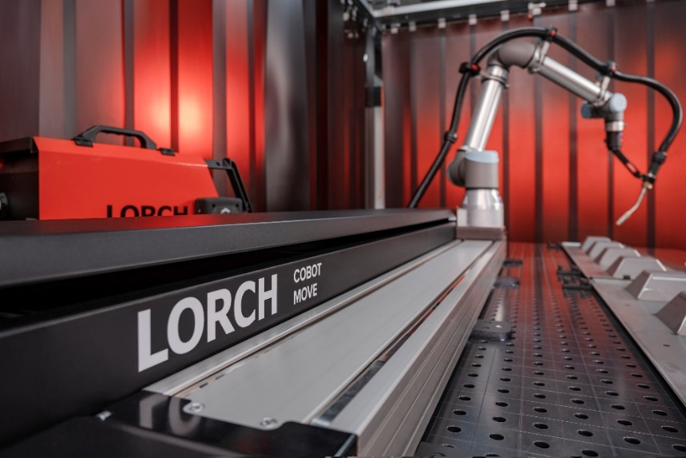

Afb.1: Voordeel van de Cobot Move: Door de Cobot langs de lineaire as te verschuiven kunnen zowel herhaalde elementen als ook lange componenten in het vergrote werkbereik worden gelast.

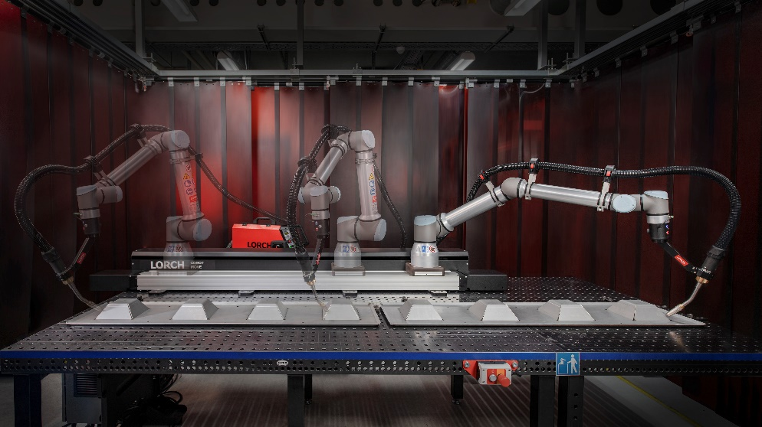

Afb.2: Zonder bijkomende veiligheidstechniek: Dankzij doordachte asconstructie kan de las-Cobot verder gezamenlijk worden gebruikt. De flexibiliteit en vrije toegankelijkheid van het systeem blijft behouden.
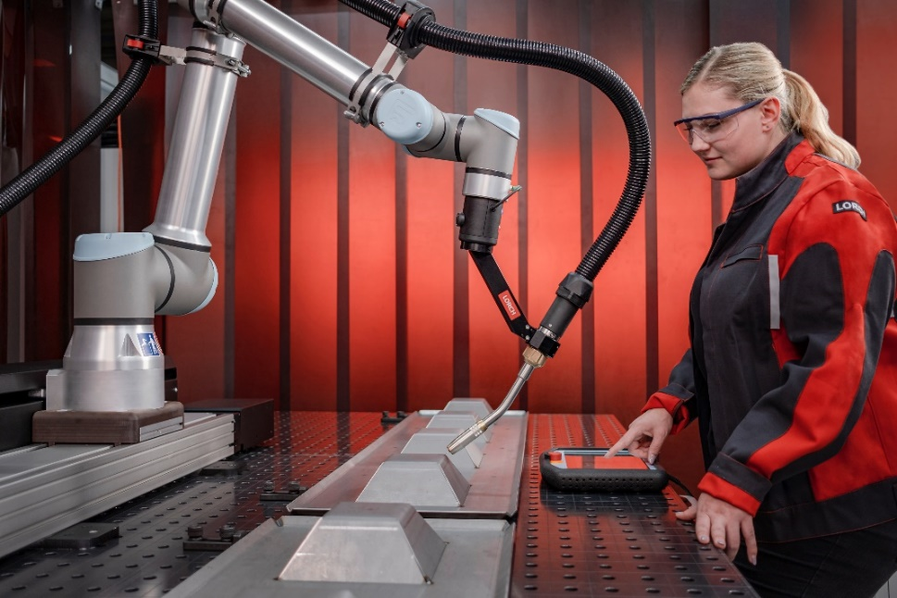

Afb. 3: Volledig geïntegreerd: Via de Lorch Motion URCap kan Cobot Move makkelijk worden aangestuurd en geprogrammeerd.

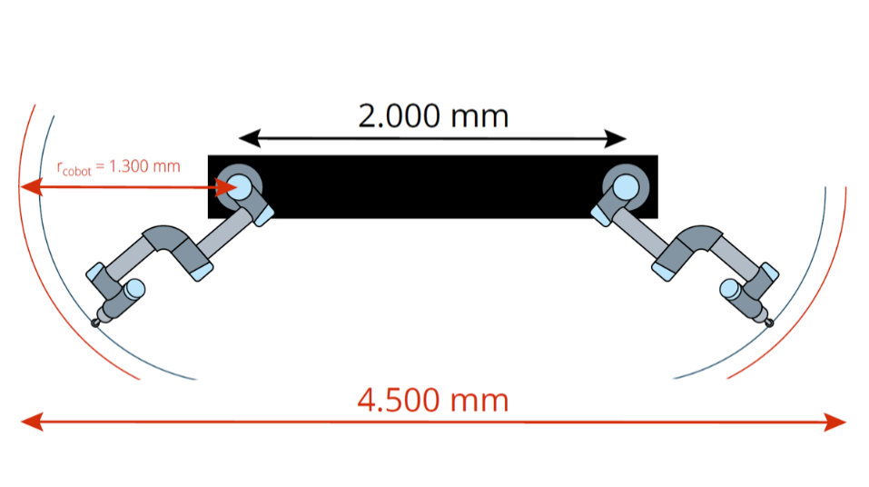
Afb.4: Met het gebruik van de nieuwe lineaire as neemt het werkbereik van de las-Cobot toe tot 4,5 meter. Dit verhoogt de productiecapaciteit aanzienlijk.

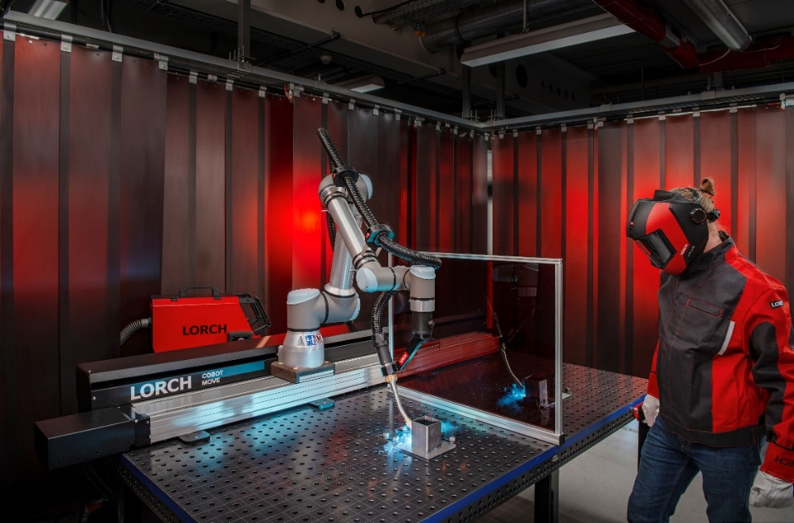
Afb.5: Efficiënte bewerking van serieonderdelen: Terwijl de Cobot in een station last, kunnen tegelijk aan het verdere station reeds werkstukken voor het volgende lasprocedé worden voorbereid.

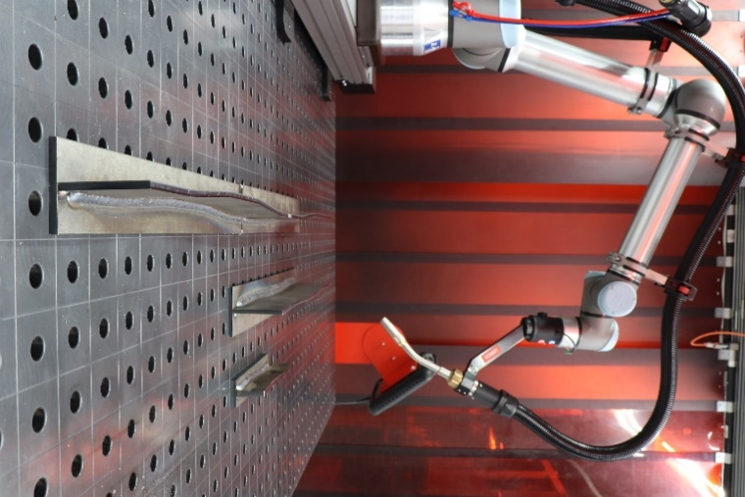
Afb.6: Nieuwste feature van de Cobotronic software: SeamTracking, een automatische lasnaadcorrectie waarmee de Cobot ook bij verschuiving van het werkstuk de hoogste laskwaliteit garandeert.

Perscontact:
Lorch Schweißtechnik GmbH
Lisa Michler
Im Anwänder 24-26
71549 Auenwald
Duitsland
presse@lorch.eu
Phone +49 7191 503-0
Gratis herdruk. Stuur ons een testexemplaar.

